西班牙武康大学（UCAM）暑假项目介绍
武康大学的暑假项目是武康大学官方举办的国际项目。旨在带给学生世界顶级的西语教学体验。在这个暑假，欢迎来到西班牙，来到穆尔西亚，来到武康大学，体验一个不一样的地中海夏日！

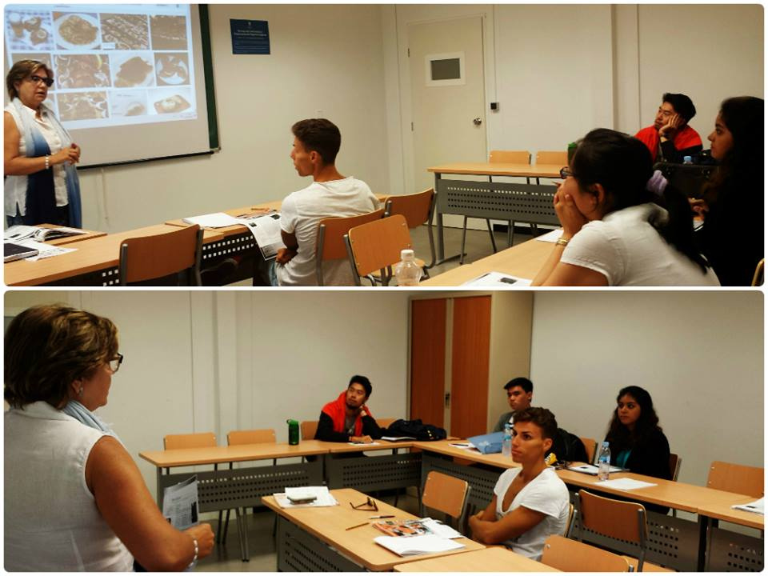

地点：
穆尔西亚市，武康大学主校区

温婉不失热情的西班牙南部风情——穆尔西亚：
位于西班牙东南部的穆尔西亚虽不似马德里、巴塞罗那一般热闹，却以其独有的魅力令人向往。这里有天堂乐土般僻静的海滩、一望无际的白色沙滩、原生态的海湾以及无比清澈的海水。由于此地的冬季没有欧洲大陆凛冽的寒风，地中海温暖的气候使得这里成为了全欧洲的度假胜地。在穆尔西亚郊外，古城卡塔赫纳浓厚的历史氛围也受到了游学学生的追捧。
距离武康大学40分钟车程的La Manga地区是颇受欧洲大陆人民欢迎的度假胜地。La Manga是一条狭长的陆地，一边是温暖的地中海，一边则是欧洲最大的咸水湖——马尔梅洛尔湖。湖岸线长达170公里。这个自然天堂是进行帆船、皮划艇及潜水等户外休闲活动的圣地。马尔梅洛尔湖因其显著的自然特征被人称作“世界上最大的游泳池”。
在这里，参加游学项目的你将发现不同的环境与风景。海滩、乡村、城市、传统、民俗、文化、运动以及西班牙人充满活力且健康的生活方式。当地人淳朴、热情，友善，笑脸就像当地充沛的阳光，让你得到宾至如归的体验。
传统与潮流的碰撞——西班牙武康大学：
武康大学的主校区就坐落在穆尔西亚市拥有百余年历史的热罗姆尼斯修道院中，其恢弘、庄严的气势为学生们的学术生涯平添了几分严肃与历史的厚重。穆尔西亚校区距离马德里仅仅两个半小时车程，持有申根签证的国际学生可以在最短的时间内抵达其他欧洲城市。

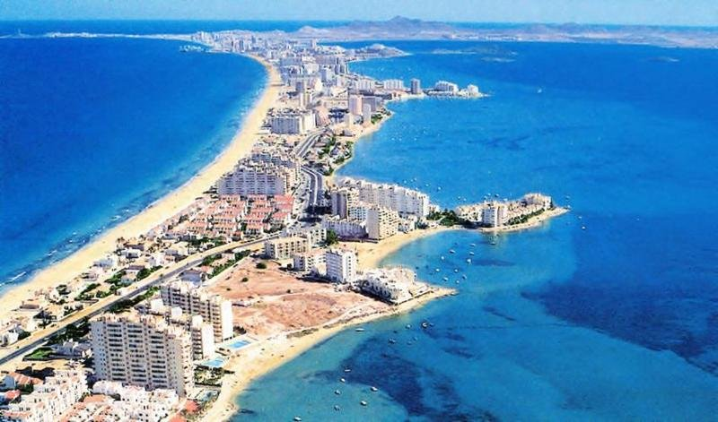

2014寒假游学项目学生实拍：
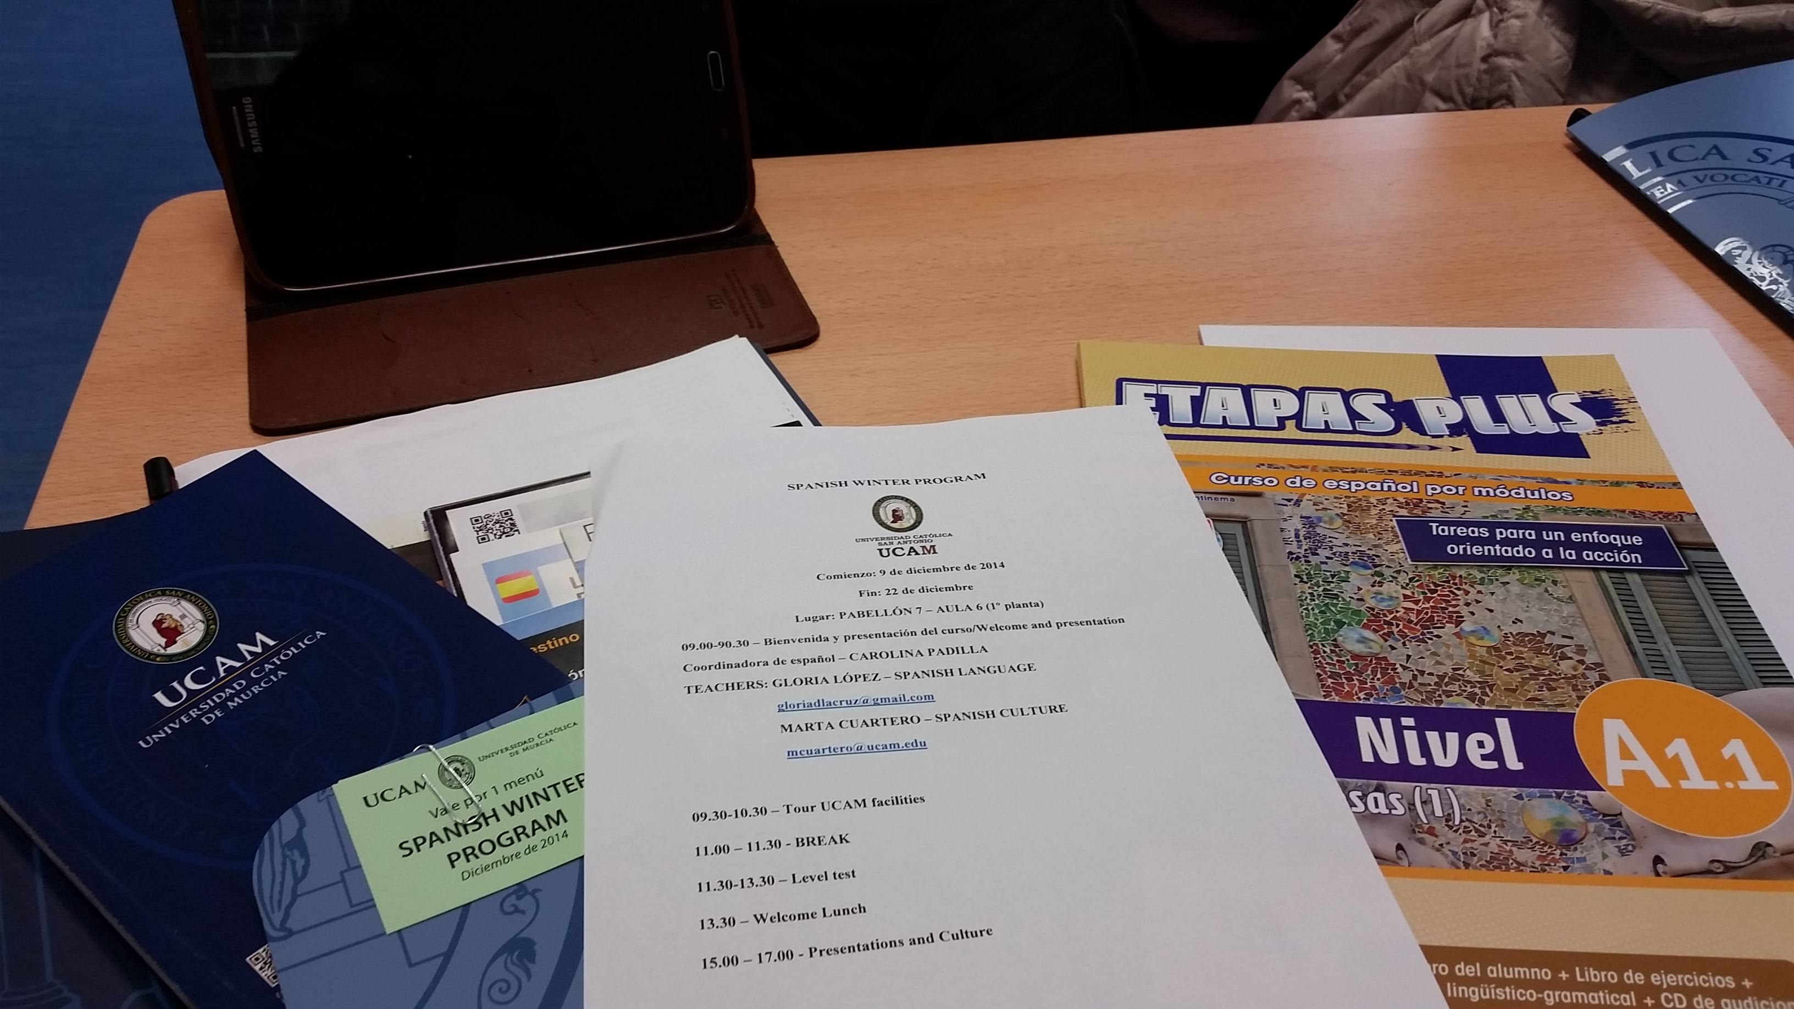

精心准备的授课教材

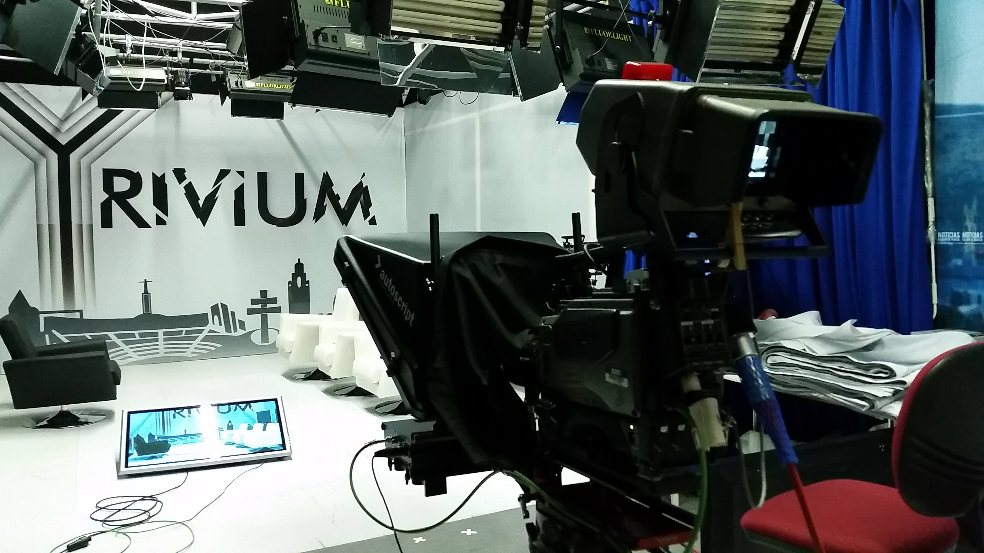

参观武康大学媒体实验室

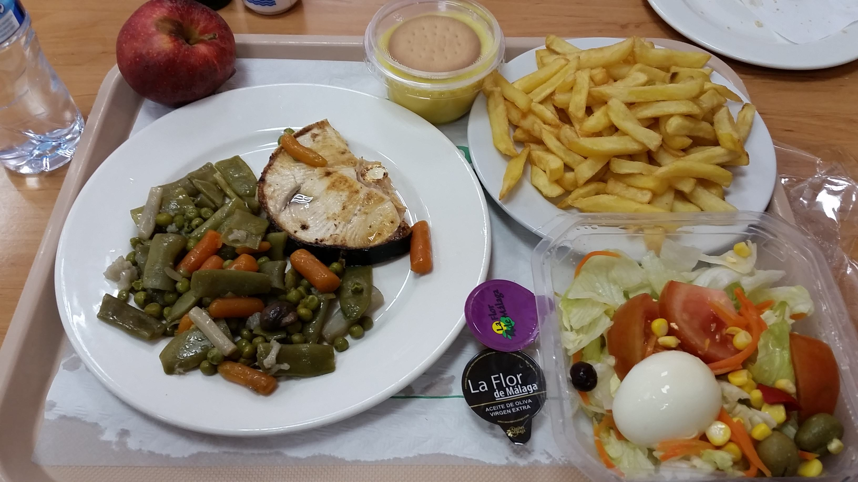

武康大学校内健康套餐
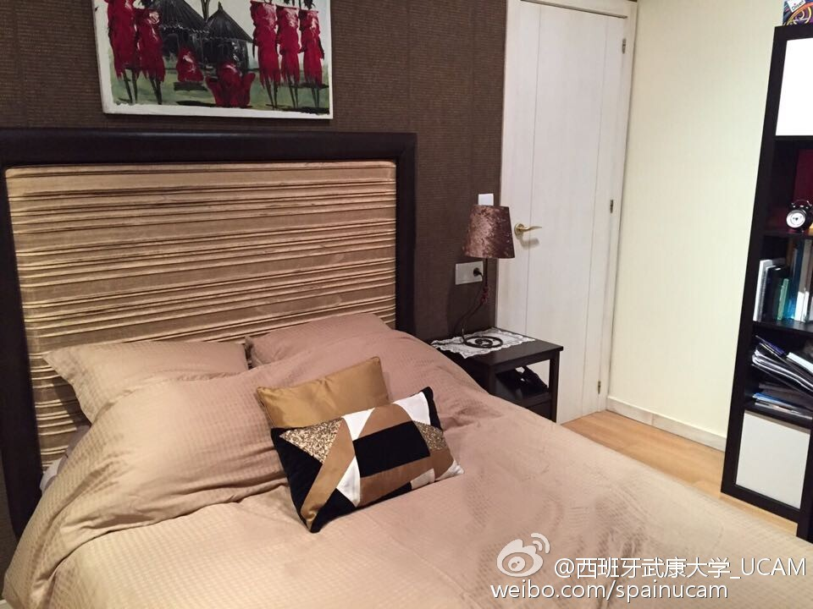

舒适精致的住宿条件

中国学生项目感想：
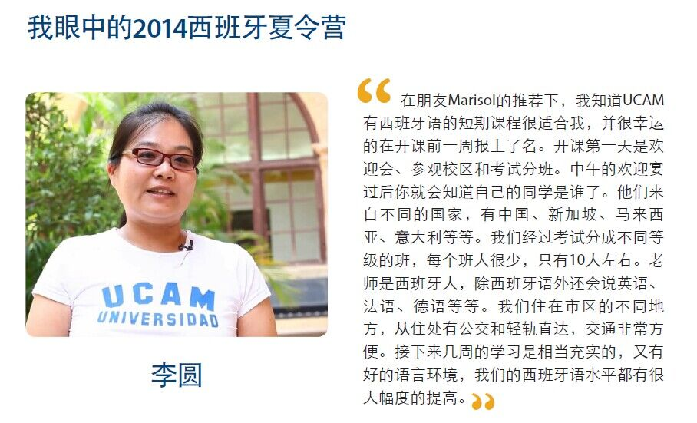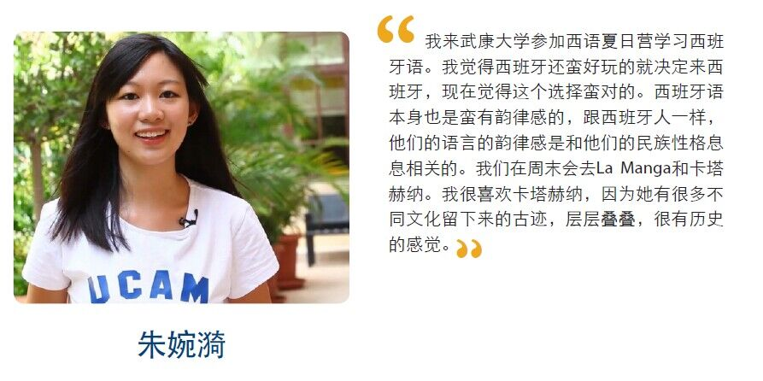

---------------------------项目简介 -------------------------------------
报名标准：
15岁以上母语非西班牙语者
时间及费用 ：
两周制夏令营日期 7月13日－7月24日
费用：1200欧元（不含机票、保险、签证、马德里机场至学校旅费）
三周制夏令营日期：7月13日－7月31日
费用：1500欧元（不含机票、保险、签证、马德里机场至学校旅费）
所有项目费用包括：
寄宿家庭舒适的住宿和一日三餐（公寓住宿每日仅包含午餐，周六、周日不含餐）；
每星期26小时左右西班牙语课程和武康大学颁发的结业证书；
每星期2小时的文化课程；
每星期两天游览时间，夜间休闲活动可选；
无限次公共汽车或电车乘坐卡；
难忘的告别晚宴；
学生将被分为初级，中级和高级。能力测试将决定你的教学层次。
学业完成与认证：
完整参加 80%以上课程的学生将有机会参加考试并获武康大学颁发的结业证明。可证明学生的西语水平。
联系方式：
请扫码关注西班牙武康大学微信、微博！
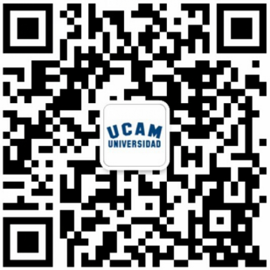
微信：ucamchina
微博：@西班牙武康大学_UCAM
地址：北京市朝阳区工体南路甲1号塞万提斯学院大厦5层CN7室 UCAM中国办公室
联系电话：010-58799755 转54255

